**Laporan Praktikum**

**Mata Kuliah Pemrograman Web**



**Pertemuan 5**

**”Praktikum 4”**

Dosen Pengampu :

Wildan Aprizal Arifin, S.Pd., M.Kom.

Disusun Oleh :

Silvia Isti Lestary

2311883

**PROGRAM STUDI SISTEM INFORMASI KELAUTAN**

**UNIVERSITAS PENDIDIKAN INDONESIA**

**2024**

1. Create

“INSERT INTO ikan SET ?”, newIkan, (err) => { digunakan untuk menambahkan ikan pada tabel.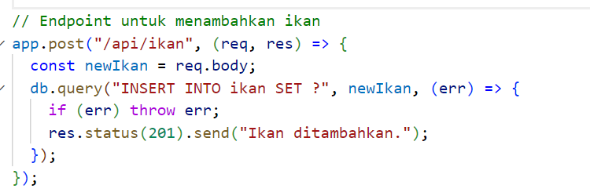

2. Read

Sistem mengambil data berdasarkan id, menampilkan form edit, dan nama . Menggunakan query “SELECT * FROM ikan”, )err, results) => {

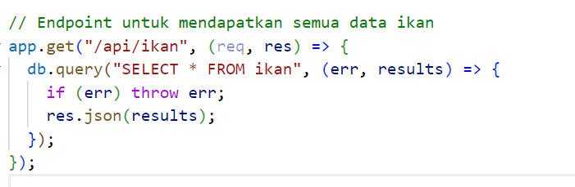

3. Update

Pengguna dapat menambahkan database dengan query UPDATE ikan SET ? WHERE id = ?”,

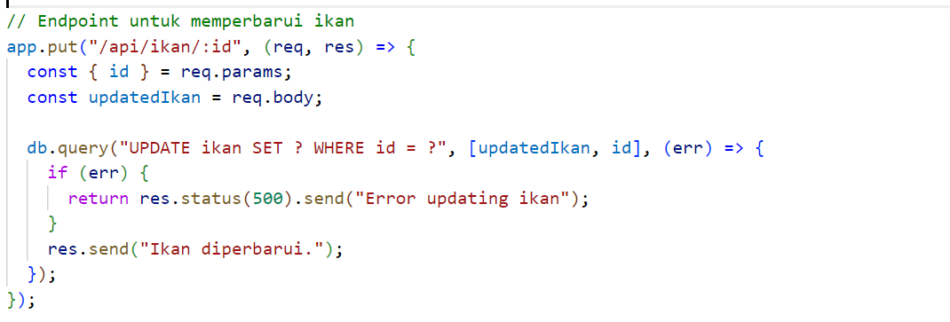

4. Delete

Pengguna dapat menghapus database dengan query DELETE FROM users WHERE id = ?

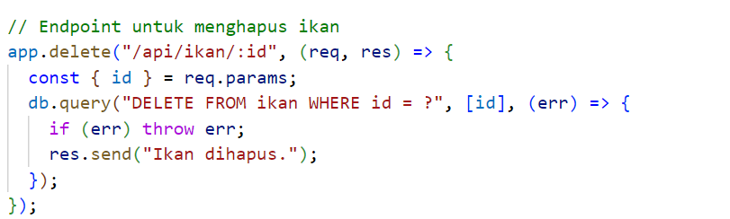

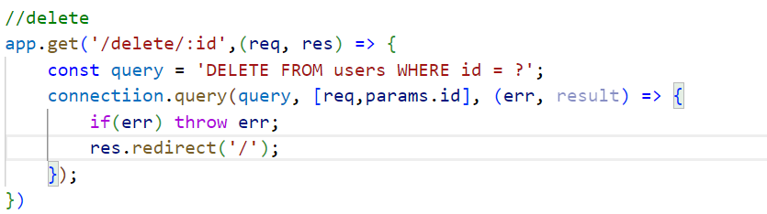6. Template Engine

Menggunakan bootsrap dan css sebagai framework.

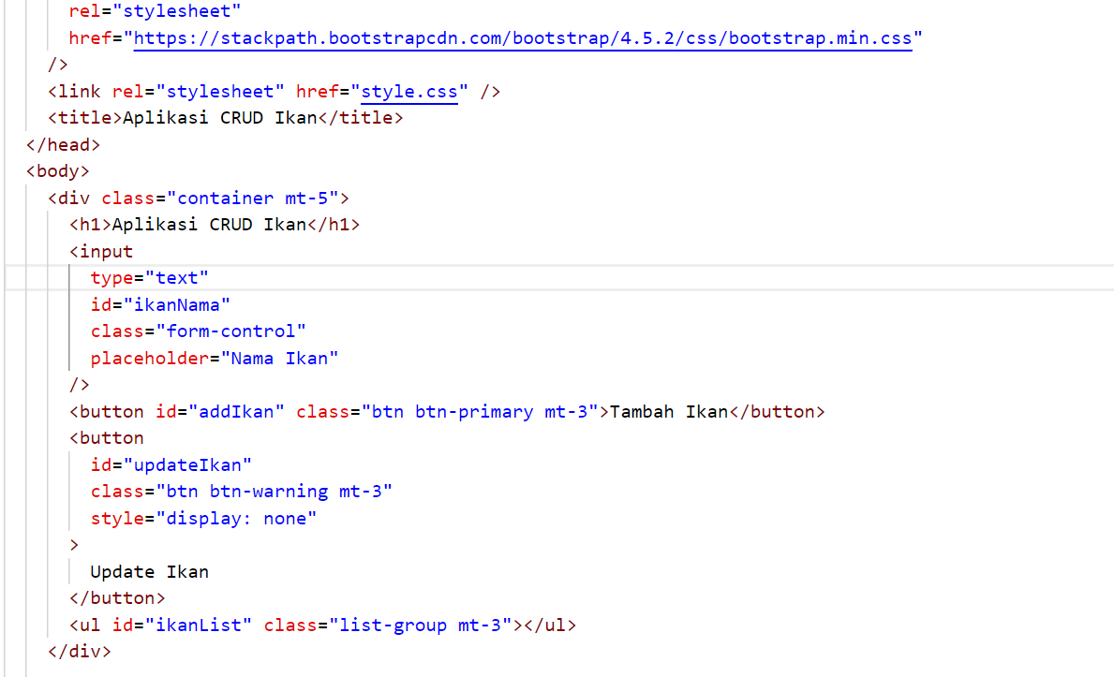

HASIL

Tampilan dari aplikasi CRUD di broswer.

